北方民族大学
课程设计报告

系（部、中心） 计算机科学与工程学院
姓 名 马晓云 学 号 20172246
专 业 软件工程 班 级 171
同组人员 马云成、蔡泽伟
课程名称 系统分析与设计
设计题目名称 学生信息管理系统分析设计说明书
起止时间 2018年6月24日—2018年7月 4日
成 绩
指导教师签名 任荣

北方民族大学教务处制

目录
1. 项目概述 0
2. 项目可行性分析及实施计划 0
2.1 项目可行性分析 0
2.1.1 经济可行性分析 0
2.1.2 技术可行性分析 0
2.2 项目的软件开发生命周期模型 1
2.3 项目实施计划 2
2.4 项目任务分解结构（WBS） 2
3. 学生信息管理系统需求分析 4
3.1 业务需求描述 4
3.2 系统功能模块划分 5
3.3 学生信息管理系统用例图 5
3.4 选课信息管理子系统用例解说 5
4. 数据模型分析 8
4.1 E-R模型 8
4.2 UML数据建模 8
4.3 逻辑数据模型分析 8
5. 选课信息管理子系统分析类建模 9
5.1 顺序图 9
5.2 活动图 10
5.2 协作图 11
5.3 分析类图 11
6. 系统物理模型设计 12
6.1 系统体系结构设计 12
6.2 数据库字段约束及索引设计 12
6.3 将分析类图映射为设计类图 15
7. 结束语 15
参考文献 15

项目概述
项目开发背景：随着学生数量的不断增加，学生信息种类也在日渐增多，我们设计了一套学生信息管理系统，为他们的学习和生活提供便利。
基本功能：学生基本信息查询，学生课程信息的查询和更新，学生通讯信息的更新和查询，学生宿舍信息的查询。
解决问题：学生信息复杂混乱、学生信息查找困难。
目的：设计和建构一个全新的信息系统，方便学生查询和更新自己的信息。

项目可行性分析及实施计划

2.1 项目可行性分析

经济可行性分析
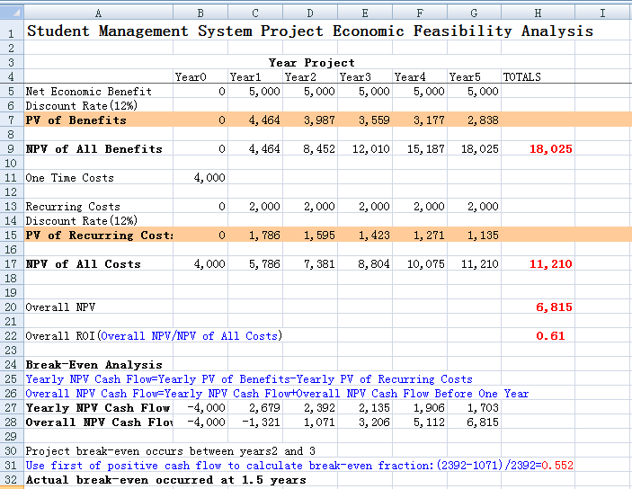
表2-1经济可行性分析表

技术可行性分析
技术可行性分析：
(1)采用技术：SQL数据库，.NET界面设计技术。
(2)项目大小：小项目，项目小组3人，项目持续时间10天，编程强度弱。
(3)项目结构：新系统，项目小组全员参与，信息量适中。
(4)项目小组：小组成员对电脑操作、开发环境和开发工具熟悉，具有丰富的经验。
(5)用户群体：用户群体对系统的使用熟悉，使用过类似的系统。
综上可得，项目开发风险低，技术可行。
其他可行性分析：

进度可行性：在最终限期之前能够完成并运转。进度可行。
法律可行性：估计系统没有侵犯任何人的版权，没有违反任何法律法规。法律可行。

2.2 项目的软件开发生命周期模型
选择迭代模型开发方法的理由：
与传统的瀑布模型相比较，迭代过程具有以下优点：
(1)降低了在一个增量上的开支风险。如果开发人员重复某个迭代，那么损失只是这一个开发有误的迭代的花费。
(2)降低了产品无法按照既定进度进入市场的风险。通过在开发早期就确定风险，可以尽早来解决而不至于在开发后期匆匆忙忙。
(3)加快了整个开发工作的进度。因为开发人员清楚问题的焦点所在，他们的工作会更有效率。
(4)由于用户的需求并不能在一开始就作出完全的界定，它们通常是在后续阶段中不断细化的。因此，迭代过程这种模式使适应需求的变化会更容易些。
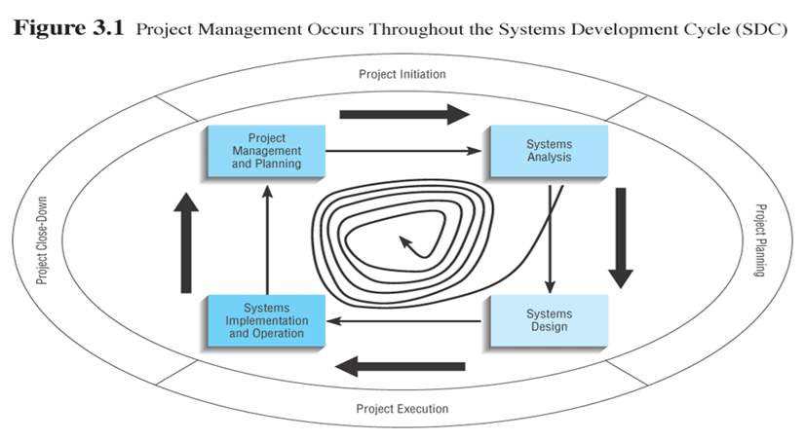
图2-1项目开发生命周期迭代模型图

迭代模型的描述与概要解释：
迭代包括产生产品发布（稳定、可执行的产品版本）的全部开发活动和要使用该发布必需的所有其他外围元素。在某种程度上，开发迭代是一次完整地经过所有工作流程的过程：需求分析、设计、实施和测试工作流程。实质上，它类似小型的瀑布式项目。RUP认为，所有的阶段都可以细分为迭代。每一次的迭代都会产生一个可以发布的产品，这个产品是最终产品的一个子集。
生命周期模型各阶段说明（阶段目标、输入、阶段的行为与任务、输出）：
启动项目：
(1)建立项目启动小组；
(2)建立客户关系；
(3)确立项目启动计划；
(4)确立管理规程；
(5)建立项目管理环境和项目工作手册；
(6)开发项目章程。
计划项目：
(1)描述项目范围、可选方案和可行性；
(2)将项目划分为可管理的任务；
(3)估算资源并创建一份资源计划；
(4)确定项目标准和规程；
(5)标识和评估风险；
(6)创建一个初步的预算；
(7)建立一个基线项目计划。
执行项目：
(1)执行基线项目计划；
(2)根据基线项目计划监控项目进展；
(3)管理基线项目计划的变更；
(4)维护项目工作手册；
(5)沟通项目状况。
关闭项目：
(1)关闭项目；
(2)进行项目后的评审；
(3)终止客户合同。

2.3 项目实施计划
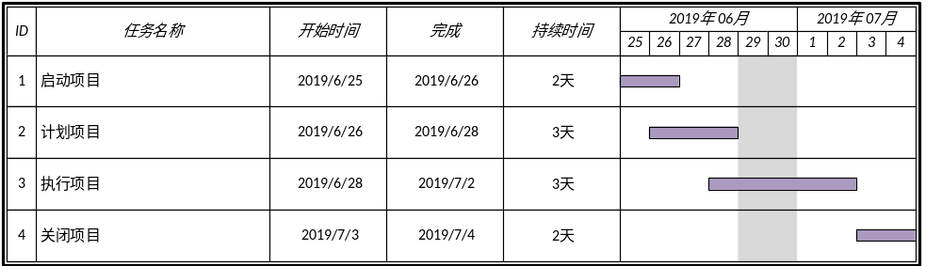
图2-2项目进度计划图（甘特图）

2.4 项目任务分解结构（WBS）
任务分解 | 任务描述 | 任务 负责人 | 达到指标 | 备注
任务一：基本信息管理 | 表的建立以及相关信息的插入和操作。 | 蔡泽伟 | 完成顺序图，活动图，分析类图，协作图，建立数据库库子表。 | 进行信息的操作。
任务二：课程信息管理 | 表的建立以及相关信息的插入和操作。 | 马晓云 | 完成顺序图，活动图，分析类图，协作图，建立数据库库子表。 | 进行信息的操作。
任务三：通讯信息管理 | 表的建立以及相关信息的插入和操作。 | 马云成 | 完成顺序图，活动图，分析类图，协作图，建立数据库库子表。 | 进行信息的操作。
任务四：选课信息管理 | 表的建立以及相关信息的插入和操作。 | 马晓云 | 完成顺序图，活动图，分析类图，协作图，建立数据库库子表。 | 进行信息的操作。
任务五：宿舍信息管理 | 表的建立以及相关信息的插入和操作。 | 蔡泽伟 | 完成顺序图，活动图，分析类图，协作图，建立数据库库子表。 | 进行信息的操作。
表2-2：任务分解列表

学生信息管理系统需求分析

3.1 业务需求描述
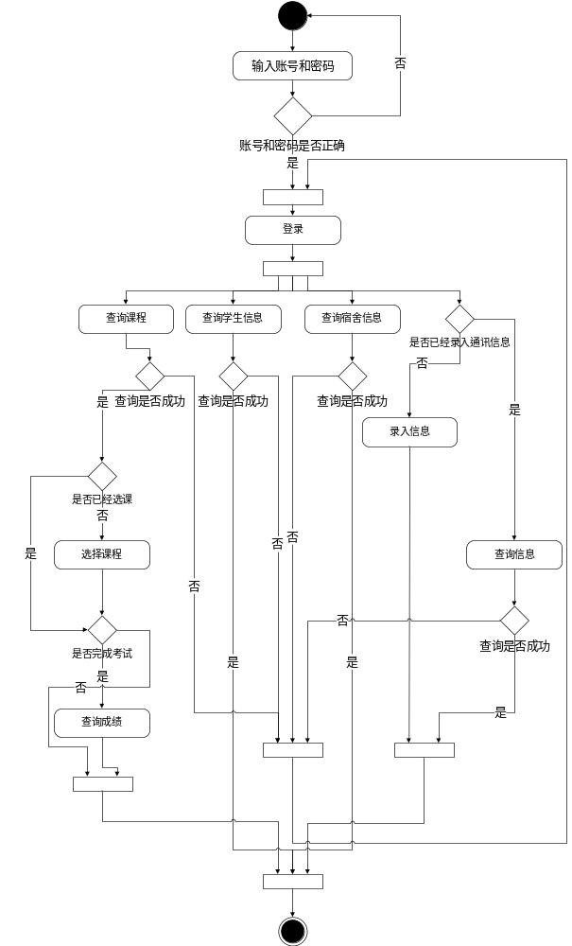
图3-1学生信息管理系统活动图

3.2 系统功能模块划分
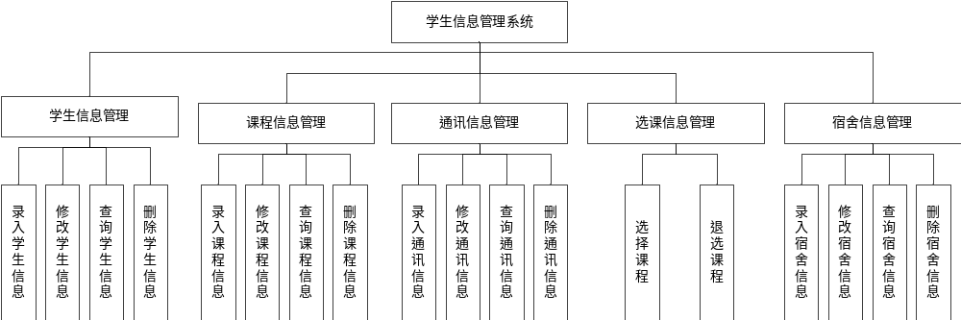
图3-2学生信息管理系统功能模块划分图

3.3 学生信息管理系统用例图
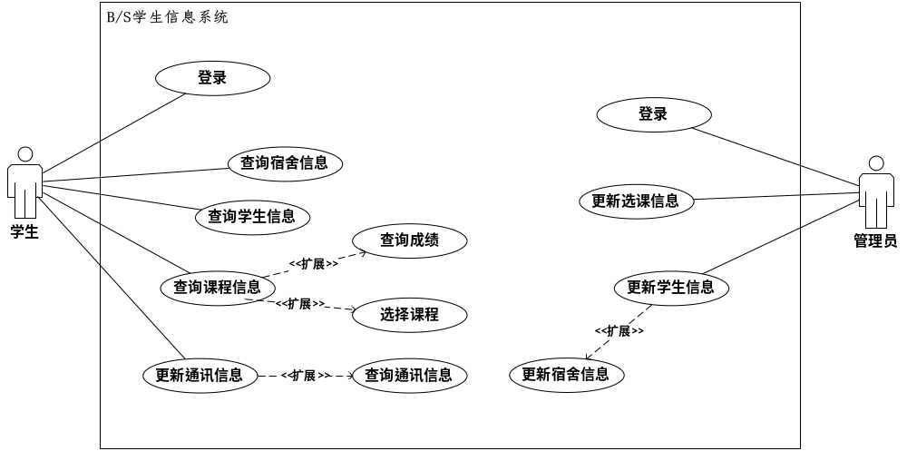
图3-3学生信息管理系统用例图

3.4 选课信息管理子系统用例解说
选择课程用例解说

用例ID号 | UC-01
用例名称 | 选择课程
创建者 | 马晓云
最后更新者 | 马晓云
创建日期 | 2019.06.25
最后更新日期 | 2019.07.02
参与者 | 学生
描述 | 学生查询相关课程并选择，记录自己课程成绩信息。
前置条件 | 管理员已经录入了学生的基本信息和课程信息，学生已经进行了身份的确认和相关信息的完善。
后置条件 | 信息已经录入完善，且系统可以正常运行。
主干过程 | - 学生调用“登录”用例。  - 学生为本次事务查询到课程信息，并且进行选课提交，生成自己的课程表。  - 学生为加入选课表的课程创建单行项目，收到加入选课表的课程的确认。  - 学生将其他的课程加入到自己的选课表，行项目被创建，加入的各个课程被确认。  - 学生选择“检查课程”。  - 学生收到包含每个行项目时间，老师，地点的信息。  - 学生选择“确认”键，选课表信息更新。  - 在选课页面上显示选课信息，自动生成学生的课程表。
分支过程 | 1.a “登录”用例失败。  1.a.1 学生被告知账号信息无效，学生提供有效的信息并成功登录。  1.a.2 学生被告知账号信息无效，转到找回账号的界面。  2.a由于学生未完善自己的基本信息无法进入创建行项目。  2.a.1学生收到基本信息未完善无法选课的信息，学生返回基本信息完善界面补录基本信息。  2.a.2学生收到基本信息未完善无法选课的信息，学生继续浏览课程信息。  2.a.3学生收到基本信息未完善无法选课的信息，退出该用例。  3.a 由于上课时间冲突，该课程人数已满，学生点击“检查课程”键失败。  3.a.1 学生收到“检查课程”失败信息，退选异常课程，继续选课。  3.a.2 学生收到“检查课程”失败信息，暂时保存选课信息，联系相关老师进行添加。  3.a.3学生收到“检查课程”失败信息，退出该用例。
异常 | 4.a Internet连接中断。  4.a.1 系统回滚到登录前的位置。  5.a 学生在任一点突然退出系统。  9.b.1 系统回滚到登录前的位置
优先级 | 高
使用频率 | 高
业务规则 | - 系统开放时间（早上6:00，晚上11:30）。  - 学生操作权限时间。
特别需求 | - 管理员对学生漏填信息的补录要求。  - 管理员对相关权限的开放时间的考虑。
假设 | - 学生错过操作权限的授权时间。  - 学生录入的信息不符合要求。
注意和问题 | - 系统开放时间  - 权限开放时间  - 操作范围

数据模型分析

4.1 E-R模型
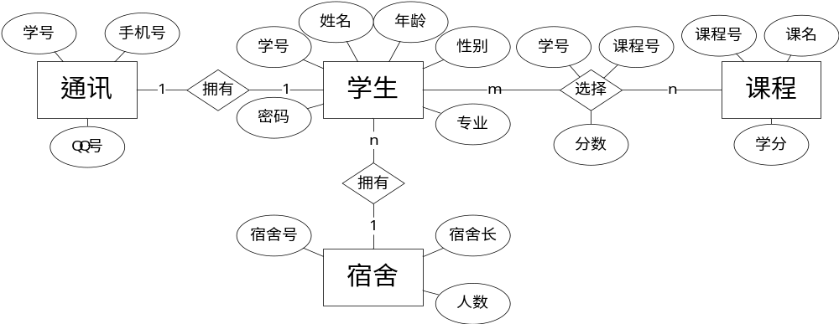图4-1学生信息管理系统E-R图

4.2 UML数据建模
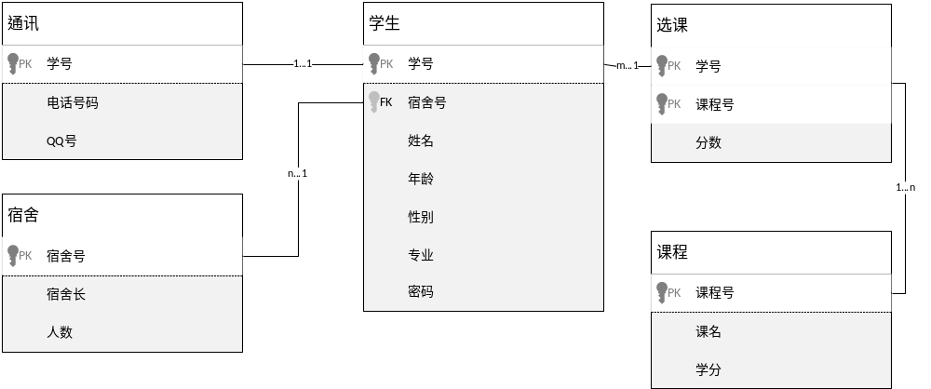
图4-2学生信息管理系统UML数据建模图

4.3 逻辑数据模型分析
(1).学生表(student）（学号(sno），姓名(sname)，年龄(age)，性别(sex)，专业(dept)，
密码(password)）；
(2).课程表(course)（课程号(cno)，课名(cname)，学分(credit)）；
(3).选课表(sc)（学号(sno)，课程号(cno)，分数(score)）；
(4).宿舍表(dormitory)（宿舍号(dno)，宿舍长(leader)，人数(number of people)）；
(5).通讯表(communication)（学号(sno)，手机号(telephone number)，QQ号(QQ number)）。

选课信息管理子系统分析类建模

5.1 顺序图
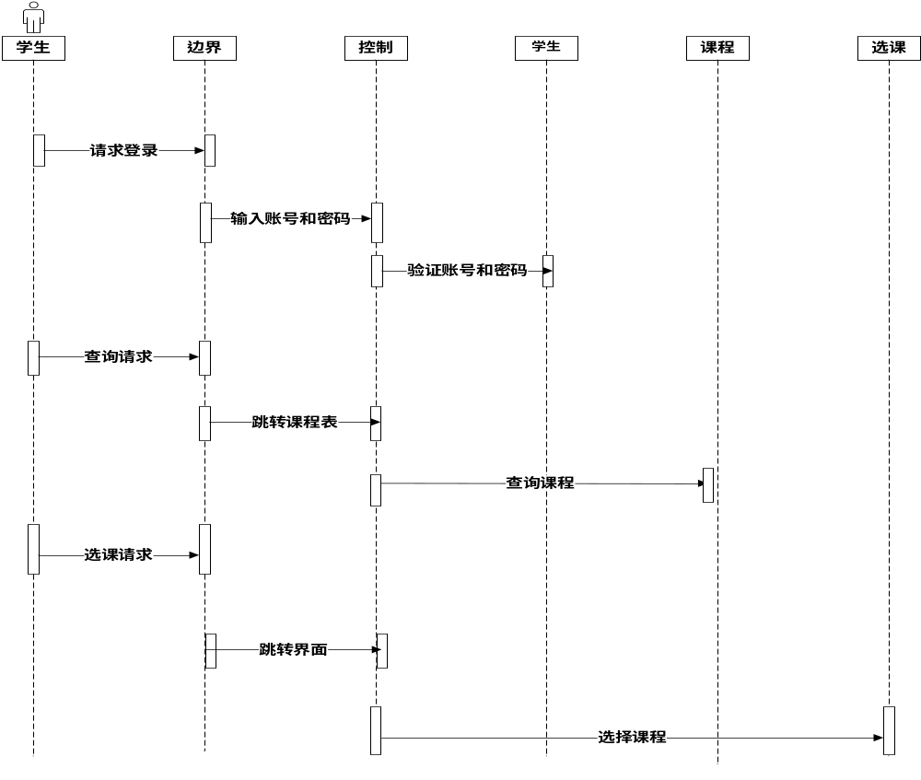
图5-1选择课程顺序图

5.2 活动图
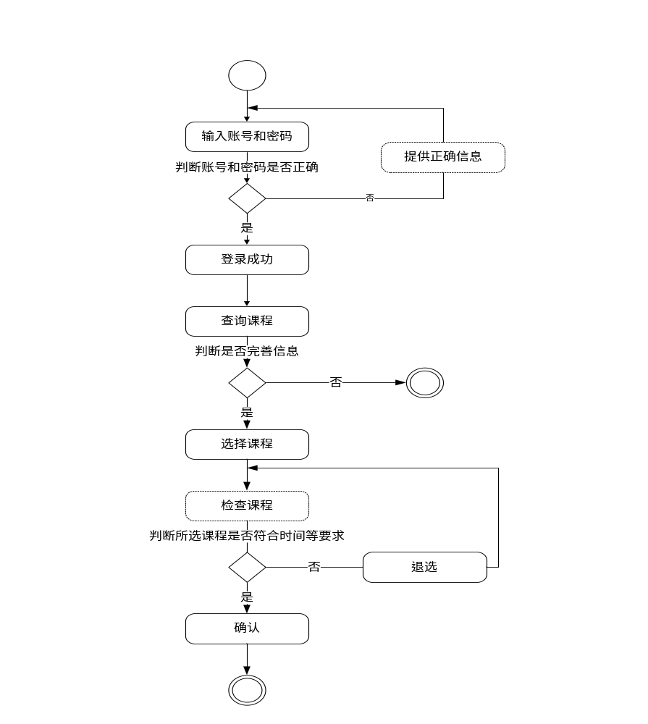
图5-2选择课程活动图

5.2 协作图
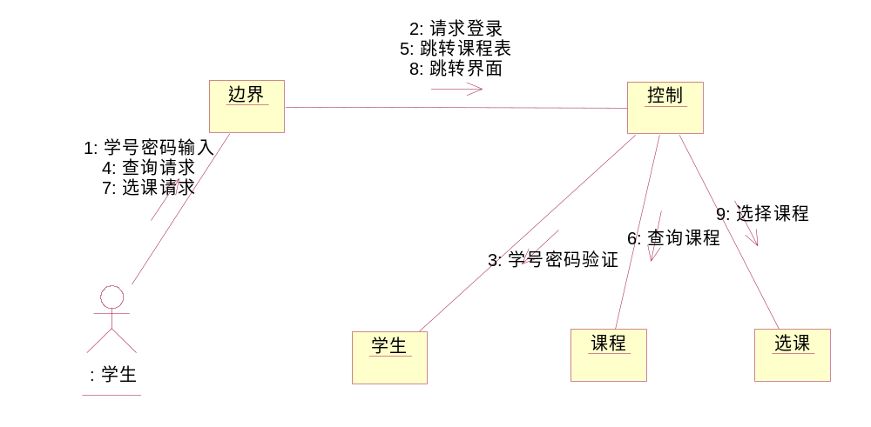
图5-3选择课程协作图

5.3 分析类图
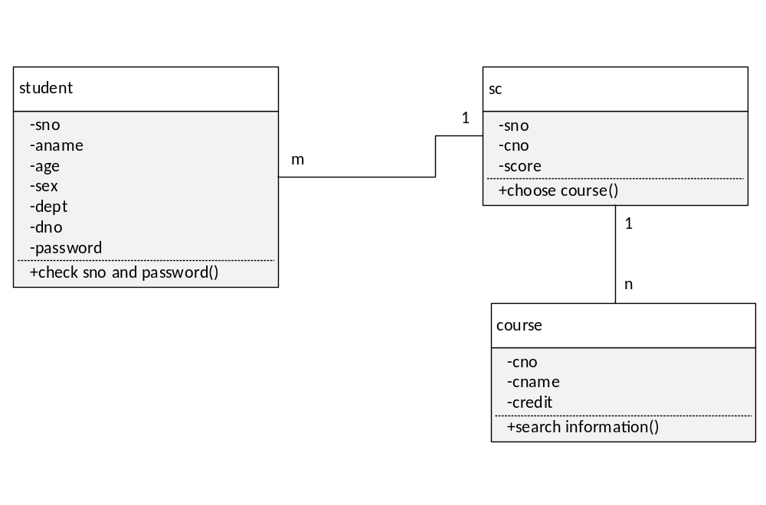
图5-4选择课程分析类图

系统物理模型设计

6.1 系统体系结构设计
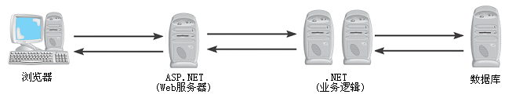
图6-1四层B/S系统架构图
设计过程采用Visio和rose建模，实现采用web程序设计浏览器页面，SQL Sever数据库设计后端。

6.2 数据库字段约束及索引设计
表1：student（学生表）
字段名称 | 数据类型 | 长度 | 主键/外键 | 字段约束 | 备注
sno | char | 10 | 主键
sname | char | 20 |  | 不为空 | 索引
age | int |  |  | 不为空
sex | char | 10 |  | 不为空 | “男”或“女”
dept | char | 10 |  | 不为空
dno | char | 10 | 外键
password | char | 20 |  | 不为空

表2：course（课程表）
字段名称 | 数据类型 | 长度 | 主键/外键 | 字段约束 | 备注
cno | char | 20 | 主键
cname | char | 20 |  | 不为空
credit | char | 10 |  | 不为空

表3：sc（选课表）
字段名称 | 数据类型 | 长度 | 主键/外键 | 字段约束 | 备注
sno | char | 10 | 主键
cno | char | 20 | 主键
score | int |  |  | 不为空

表4：dormitory（宿舍表）
字段名称 | 数据类型 | 长度 | 主键/外键 | 字段约束 | 备注
dno | char | 10 | 主键
leader | char | 20 |  | 不为空
number of people | int |  |  | 不为空

表5：communication（通讯表）
字段名称 | 数据类型 | 长度 | 主键/外键 | 字段约束 | 备注
sno | char | 10 | 主键
tnum | char | 20 |  | 不为空
QQ number | char | 20 |  | 不为空

数据库实现界面如下所示：
表1：student（学生表）
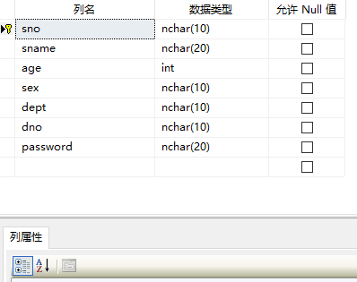
表2：course（课程表）
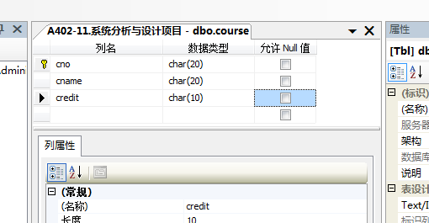
表3：sc（选课表）
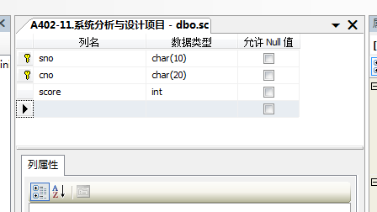
表4：dormitory（宿舍表）
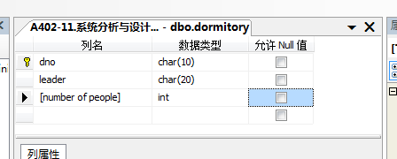
表5：communication（通讯表）
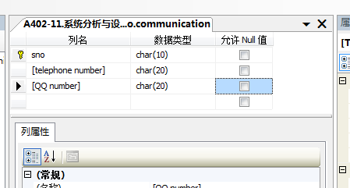
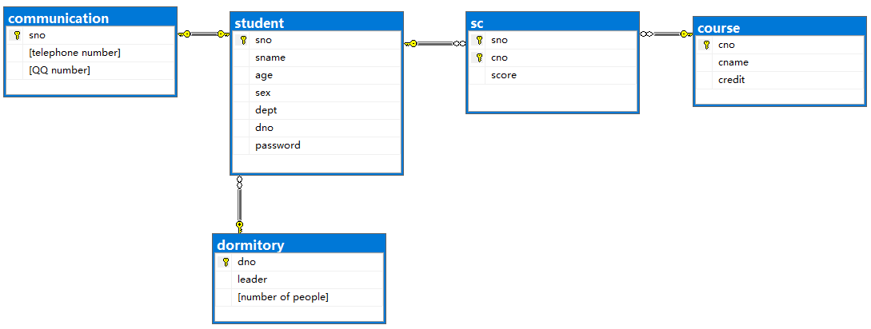
图6—2学生信息管理系统数据库关系图

6.3 将分析类图映射为设计类图
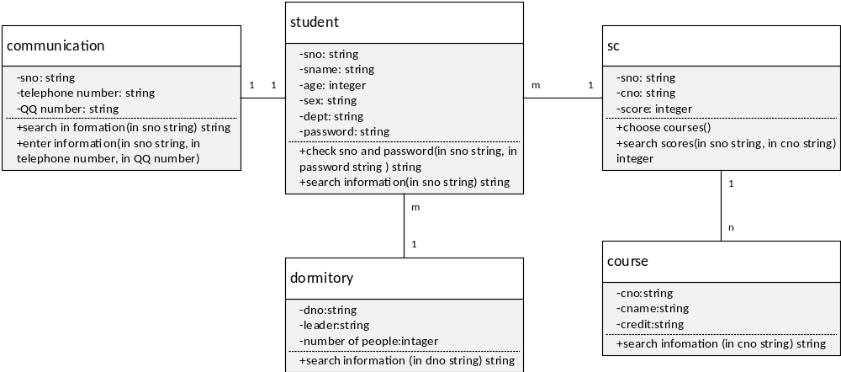
图6-3学生信息管理系统设计类图

结束语
开发过程中遇到的问题：
在开发过程中存在分析不够全面，用例图之间的连接不够准确，任务模块分工不够明确，活动图设计仍然需要改进，可查询到的信息仍然太少以及项目的软件开发生命周期表述不够清楚等等。
收获有对项目开发的整个流程有了更加清晰深刻的认识，对项目开发过程中出现的问题能通过查询资料，请教老师和同学等方式寻求解决办法，提高了自己的动手能力和解决问题的能力。

参考文献
[1] (美) J. C. Mackin, Mike Hotek著,《SQL Server 2005数据库服务器架构设计》,清华大学出版社,2007.10.
[2] 罗斌, 王彬等编著,《Visual Basic 2005编程实例精粹》,中国水利水电出版社,2006.10.
[3] 周涛, 吕伟臣, 夏永和编著,《SQL Server 2005数据库基础应用》,清华大学出版社,2007.12.
[4] 戴志诚编著,《SQL Server 2005数据库系统开发与实例》,电子工业出版社,2007.03.
[5] 胡百敬, 姚巧玫著,《SQL Server 2005数据库开发详解》,电子工业出版社,2006.06.

